**Хөвсгөл аймгийн Төмөрбулаг сумын Иргэдийн**

**Төлөөлөгчдийн Хурлын 2016 онд**

**хийсэн ажлын товч тайлан**

2016.12.25 Жаргалант

Тус сумын ИТХ нь Монгол Улсын Үндсэн хууль, Засаг захиргаа, нутаг дэвсгэрийн нэгж, түүний удирдлагын тухай хуулийн болон холбогдох бусад хууль тогтоомжоор олгогдсон эрх хэмжээний хүрээнд орон нутгийн хөгжлийн бодлого чиглэлийг 4 жилийн хугацаагаар тодорхойлсон ИТХ-ын байгууллагын үйл ажиллагааныхаа үндсэн чиглэлийн хэрэгжилтийг бүрэн хангуулах ажилд гол ажлаа чиглүүлэн ажиллаж, аймгийн ИТХ, холбогдох бусад дээд шатны байгууллагаас гаргасан бодлого шийдвэрүүдийн биелэлтийг зохион байгуулан, сумын Засаг даргын үйл ажиллагааны хөтөлбөрийн хэрэгжилтэд хяналт тавьж, биелэлтэд нь үнэлэлт дүгнэлт өгч ажилласан. ИТХ-аас орон нутаг, иргэд сонгогчдын эрх ашиг, сонирхлыг дээдлэн тэдний өмнө тулгамдаж буй нэн даруй шийдвэрлэх шаардлага бүхий ажил, асуудлуудыг шийдвэрлэн иргэдэд төрийн ажил үйлчилгээг шуурхай чанартай хүргэж ажиллах хууль тогтоомжийн хэрэгжилтийг хангуулахад хяналт тавьж, зохион байгуулан, иргэд сонгогчид, хурлын төлөөлөгчдийн гаргасан санал санаачилгыг дэмжин, иргэдийн нийгмийн оролцоог сайжруулах замаар сум орон нутагт хүний хөгжлийг ханган, нутаг орноо хөгжүүлэх бодлого зорилтуудыг хэрэгжүүлэхэд үйл ажиллагаагаа чиглүүлэн ажилласан. ИТХ-ын Тэргүүлэгчдийн 2016 оны 01 сарын 20-ны өдрийн хуралдаанаар ИТХ-аас 2016 онд хийж хэрэгжүүлэх 5 зорилт, 10 зүйл 95 заалт бүхий ажлын төлөвлөгөөг хэргжүүлэхээр хэлэлцэн баталж, төлөвлөгөөнд тусгагдсан ажлуудыг график хуваарийн дагуу хэрэгжилтийг нь зохион байгуулан ажиллаж байна. 2016 онд сумын ИТХ-аас хийж хэрэгжүүлэхээр дэвшүүлсэн зорилтуудын хүрээнд доорх ажлуудыг зохион байгуулан ажилласан. /ИТХ-аас дэвшүүлсэн зорилтуудын биелэлтийг тайланд хавсаргав./

**Нэг. Зохион байгуулсан ажил, үйл ажиллагааны талаар:**

2016 оны ИТХ-ын жилийн ажлын төлөвлөгөөнд суманд хэрэгжиж байгаа болон ээлжит сонгуулийн бүрэн эрхийн хугацаанд хэрэгжүүлэх сум, орон нутагт хүний хөгжлийг хангах, нийгэм эдийн засгийг хөгжүүлэх чиглэлийн 10 гаруй бодлого, хөтөлбөр, төлөвлөгөөний биелэлт, үр дүнг хэлэлцэхээр жилийн ажлын төлөвлөгөөнд тусган ажилласан. Тухайлбал: Сумын ИТХ-ын төлөөлөгчдийн хуралдаанаар 2013-2016 онд хэрэгжүүлэх сумын Засаг даргын үйл ажиллагааны хөтөлбөрийн болон сумын хөгжлийн хөтөлбөрийн биелэлтийг хэлэлцэж үнэлэлт дүгнэлт өгөх болон сумын тухайн жиүүдийн эдэийн засаг нийгмийг хөгжүүлэх үндсэн чиглэлийг батлах, биелэлтэд үнэлэлт дүгнэлт өгөх, Газар зохион байгуулалтын тухайн жилийн төлөвлөгөөг баталж, тайланг хэлэлцэж биелэлтийг тооцсон. Мөн Иргэдийн Төлөөлөгчдийн Хурлын Тэргүүлэгчдийн хурлаар хуралдаанаар Байгаль орчин ХАА-н чиглэлийн дунд хугацааны 2 төлөвлөгөөг шинээр баталж, бүрэн эрхийн хугацаанд хэрэгжиж байгаа Эрүүл, мэнд, боловрол, соёлын 4 хөтөлбөр,төлөвөлгөөний болон байгаль орчны талаарх 3 хөтөлбөр, төлөвлөгөө, бусад 3 хөтөлбөр төлөвлөгөөний биелэлтийг хэлэлцэж, хэрэгжилтэд нь үнэлэлт дүгнэлт өгч, ажилласан. Хэрэгжилт 100%-тай байгаа.

ИТХ-ын бичиг баримтыг оны эхэнд архивын нэгж болгон, хурлын дотоод ажлын төлөвлөлт, боловсруулалт, бичиг баримтын хөтлөлтийг төрийн хууль тогтоомж, стандарт, журам, зааврыг баримтлан боловсруулан ажиллаж байна. ИТХ түүний тэргүүлэгчдийн хурлын бэлтгэл, зохион байгуулалтыг тухай бүр нь сайтар хангуулах талаар холбогдох хүмүүст үүрэг чиглэл өгч, хэлэлцэх асуудлыг урьдчилан холбогдох хүмүүст нь мэдэгдлээр хүргэж хэвшсэн. ИТХ-ын ирсэн 35 албан бичгийг тухай бүр нь ИТХ-ын тэргүүлэгч, холбогдох байгууллага, тушаалтан нарт танилцуулж, хэрэгжилтийг зохион байгуулж, хариутай бичгийн хариуг хүргүүлж ажилласан. ИТХ-аас холбогдох хууль тогтоомжийн хэрэгжилтийг хангуулах, цаг үеийн ажлыг зохион байгуулах, ИТХ-аас гарсан шийдвэрийн хэрэгжилтийг хэрэгжүүлэх талаар холбогдох байгууллага албан тушаалтан нарт 92 албан бичиг, тоотыг хүргүүлж ажилласан. Иргэдээс ирүүлсэн өргөдөл гомдол, санал, хүсэлтийг цаг тухайд нь шийдвэрлэж, тайлан мэдээг хугацаанд нь гаргаж ажилласан. Тухайлбал: ИТХ-д иргэдээс амаар болон бичгээр ирүүлсэн өргөдөл, санал хүсэлтийг хүлээн авч хууль тогтоомжийн дагуу шийдвэрлэх ажлыг зохион байгуулан ажиллаж байна. Мөн зарим өргөдөл, гомдлыг харъяаллын дагуу холбогдох газарт нь уламжилсан. Хурлын нарийн бичгийн даргын үйл ажилллагааны төлөвлөгөөө, үр дүнгийн гэрээг шинэчлэн боловсруулсан. Хурлын ажлыг байгууллагын мэдээллийн самбарт болон ИТХ-ын цахим сайтад байршуулан сурталчлан, ИТХ-ын өдөр тутмын болон цаг үеийн ажлуудын хэрэгжилтийг хугацаанд нь зохион байгуулан ажиллалаа. Сумын ИТХ-аас гаргах холбогдох хүмүүсийн Хөрөнгө орлогын мэдүүлгийн хугацаанд гаргаж хүргүүлэв. 6 жил төлөвлөснөөс бүрэн биелж, хэрэгжилт 100%-тай байна. Шинээр сонгогдсон төлөөлөгч, тэргүүлэгч, багуудын ИНХ-ын дарга, ИТХ-ын хороодын ИТХ-ын бүрэн эрхийн хугацаанд баримтлан ажиллах төлөөлөгч, тэргүүлэгч, ажиллах журмыг боловсруулан ИТХ-ын Тэргүүлэгчдийн 2016 оны 12 сарын 16-ны өдрийн хурлаар батлуулан, хэрэгжилтийг зохион байгуулан ажиллаж байгаа. Төлөөлөгчдийн иргэд сонгогчидтой харилцан холбоотой ажиллах ажиллагааг сайжруулах, төлөөлөгчдийн төлөөллийн үр нөлөөллийг дээшлүүлэх зорилгоор "Төлөөлөгчдийн нэрэмжит өдөрлөг", багуудын Шинэ жилийг тэмдэглэн үр дүнтэй зохион байгуулж, тэмдэглэн өнгөрүүлэхэд зориулж бензин шатахууны болон шагнал урамшлын дэмжлэг туслалцаа үзүүлж ажилласан: Үүнд: 2-р багаас сонгогдсон төлөөлөгчдийг өдөрлөг зохион байгуулахад нь зориулж тээвэр шатахууны болон тэмцээн уралдаан зохион байгуулахад нь 100.0 мянган төгрөгний, мөн баг тус бүрт Төлөөлөгчдөөс санаачлан Шинэ жилийн баяр тэмдэглэн өнгөрүүлэхэд зориулж тус бүр аймаг, сумын ИТХ-ын 2-оос доошгүй шагналаар иргэдийг шагнаж урамшуулсан. Төлөөлөгч нар багийн Шинэ жилийг зохион байгуулахад баг тус бүрт 500-1.0 сая төгрөгийг сонгогдсон багийн арга хэмжээнд хувиасаа санхүүжүүлсэн. Төлөөлөгч нарыг сонгогдсон тойрогтой хууль сурталчлах, үйл ажиллагаагаа хэрэгжүүлэхэд нь зориулж бензин шатахуун олгож, гачигдал гарсан зарим төлөөлөгч нарт хуулийн дагуу тусламж үзүүлж ажилласан. Улс нийгмийн салбарт олон жил үр бүтээлтэй ажилласан зарим төлөөлөгчдийг төрийн одон медальд болон салбарын бусад шагнал урамшилд тодорхойлж шагнуулсан. Нутгийн удирдлагын байгууллагын үйл ажиллагааны үр дүнг сайжруулах, төлөөлөгч, тэргүүлэгч, нарын хууль эрх зүйн мэдлэг чадварыг дээшлүүлэх зорилгоор Нутгийн удирдлагын үйл ажиллагаа, Төрийн албан хаагчийн ёс зүй, Иргэдийн оролцоог дээшлүүлэх нь сэдвүүдээр 2 удаа дотоодын сургалт зохион байгуулж, ИТХ-ын дарга ОХУ-ын Буриадын Түнкин аймагт туршлага судлах ажлаар ажиллаж, ИТХ-ын төлөөлөгч, 4-р багийн ИНХ-ын дарга Ц.Нямхандыг Улаанбаатар хотод УИХ-ын Тамгын газар НҮБ-ын хөгжлийн хөтөлбөрөөс зохион байгуулсан “Бүх шатын шийдвэр гаргах түвшинд эмэгтэйчүүдийн оролцоо” сэдэвт үндэсний чуулганд оролцуулсан. ИТХ-ын Тэргүүлэгч, төлөөлөгч нарыг сумын ЗДТГ-аас зохион байгуулж байгаа болон дээд шатны байгууллагаас зохион байгуулж байгаа сургалтанд хамруулах ажлыг хэрэгжүүлэн ажилласан. ИТХ-ын хороодын бүрэн 2016 онд хийх ажлын үндсэн чиглэлийг боловсруулан хүргүүлж, 2016 оны ээлжит сонгуулийн үр дүнд сонгогдсон төлөөлөгчдийн анхдугаар хуралдаанаас ИТХ-ын хороодыг шинээр байгуулж, ажиллах журмыг нь боловсруулан 12 сард хуралдсан 2 дугаар хуралдаанаар батлуулсан. ИТХТ-ийн хурлаар хэлэлцэн баталсан тогтоолуудын биелэлтэд хяналт тавьж ажиллахыг тухайн салбар чиглэлийн хороодод хариуцуулан ажиллаж байгаа. ИТХ-ын төлөөлөгчид Тэргүүлэгчид, байнгын хороодын 2016 онд хийх 8 ажлыг төлөвлөж бүрэн хэрэгжсэн. Шинээр сонгогдсон Төлөөлөгчдийн анкет, хувийн хэргийн материалын бүрдүүлэлтийг хийж, ИТХ-ын цахим сайтад төлөөлөгчдийн танилцуулгыг 12 сарын 15-ны дотор бүрэн оруулж, ИТХ-ын танилцуулгын самбарыг шинэчилсэн. Багуудын ИНХ-ын анхдугаар хуралдааныг 11 сарын 11-ний өдрөөс 19-ний өдрийн хооронд бүрэн зохион байгуулж, шинээр сонгогдсон ИНХ-ын дарга, багуудын Засаг дарга нарт сургалт зохион байгуулж, холбогдох хууль тогтоомж гарын авлага материалаар хангаж ажиллаж байна. Шинээр сонгогдсон төлөөлөгч нарт ЗЗНДНТУХ, Нийтийн албан тушаалтнуудад зориулсан ХАСХОМ-ийн гарын авлага, Сумын хөгжлийн төлөвлөгөө, УИХ-ын Тамгын газар, НҮБ-ын хөгжлийн хөтөлбөр, Швейцарын хөгжлийн агентлаг, НӨУБ-ын чадавхыг бэхжүүлэх нь төслөөс ИТХ-ын байгууллага, төлөөлөгч нарын ажлын хэрэгцээнд зориулан хэвлэсэн “ИТХ-ын төлөөлөгчийн манлайлал”, “ИТХ-уудын сайн туршлагын эмхэтгэл”, “ИТХ-ыг дэмжих тэтгэлэг, сайн туршлагын эмхтэтгэл”, Нутгийн удирдлагын сорилт, шийдэл“ зэрэг номуудыг төлөөлөгч бүрт өгсөн. Хэрэгжилт 100%-тай байна. ЗДТГ-ын зөвлөгөөнд оролцож, хурлаас гаргасан тогтоол шийдвэр, албан бичиг тоот, цаг үеийн ажил, иргэдийн ирүүлсэн санал хүсэлтийн талаар мэдээлж, холбогдох ажил арга хэмжээг зохион байгуулах талаар үүрэг, чиглэл өгч байна. Сумын Засаг дарга түүний тамгын газартай хамтран сургалт, семинар уулзалт, зөвлөгөөн, өдөрлөгийг зохион байгуулах, орон нутгаа хөгжүүлэх, Засаг даргын хөтөлбөрийн хэрэгжилтийг хангуулж ажиллах, цаг үеийн болон төрийн ажил үйлчилгээг шуурхай чанартай иргэдэд хүргэхэд анхааран ажиллаж байна. Энэ талаар зарим албан хаагчдын сонсгол мэдээллийг хурлаар хэлэлцэн, шийдвэрүүдийг гарган ажилласан. Ажил хэргийн, болон цаг үеийн ажлын зарим шаардлагааар ИТХ-ын дарга, Засаг дарга санал солилцон ажиллаж байна. ЗДТГ-ын ажилтнууд, баг байгууллагын дарга эрхлэгч нарт Захиргааны ерөнхий хуулиар сургалт хийсэн.

**Хоёр. ИТХ-ын хуралдааны талаар :**

Сумын ИТХ-ын хурлын хуралдааныг 3 удаа хуралдуулж, 22 асуудлыг хэлэлцэн шийдвэрлэж, хэрэгжилтэнд нь хяналт тавьж ажилласан. Үүнд:

Тус сумын ИТХ-ын төлөөлөгчдийн ээлжит 13 дугаар хуралдаан 04 сарын 18-ны асуудлуудыг хэлэлцэв.

1.Сумын 2015 оны эдийн засаг, нийгмийг хөгжүүлэх үндсэн зорилтын биелэлтийг хэлэлцэж, хангалттай хэрэгжүүлсэн байна гэсэн үнэлэлт, дүгнэлт өгөв.

2.Сумын 2015 оны төсвийн гүйцэтгэлийг батлах тухай асуудлыг хэлэлцэн батлав.

3.Сумын Засаг даргын үйл ажиллагааны хөтөлбөрийн хэрэгжилтийн 2013-2016 оны 3 сар хүртэлх хугацаанд хийж хэрэгжүүлсэн ажлын тайланг хэлэлцэж, биелэлтийг 82.8%-иар хангалттай хэрэгжүүлж байна гэж дүгнэв.

4.2015 онд сум байгуулагдсаны 90 жилийн ойн баярыг тэмдэглэн өнгөрүүлсэн үйл ажиллагааны болон төсөв санхүүгийн тайланг /Ой тэмдэглэх зорилгоор байгуулагдсан "Төмөрбулаг хөгжил сан"-гийн үйл ажиллагаа, төсөв санхүүгийн/ хэлэлцээд уг сангийн Хяналтын зөвлөлөөс дотоод аудит хийж, /шаардлагатай бол хөндлөнгийн байгууллагын аудит хийлгэж/ ИТХ-ын Тэргүүлэгчдэд болон иргэдэд танилцуулахыг тэмдэглэлээр үүрэг болгов.

5.Сумын ИТХ түүний Тэргүүлэгчдээс 2015 онд хийж хэрэгжүүлсэн ажлын тайланг хэлэлцээд төлөвлөгөөний дагуу ажлаа хэрэгжүүлсэн байна гэсэн үнэлэлт дүгнэлт өгөв.

6.Орон нутгийн хамгаалалтанд авах газар нутгийг шинэчлэн тогтоож, хилийн зааг, хэмжээг тогтоох тухай асуудлыг хэлэлцээд 3 газар нутгийг 6 жилийн хугацаагаар хамгаалалтанд авахаар шийдвэрлэв.

7.Зарим тогтооолыг хүчингүйд тооцох тухай асуудлыг хэлэлцээд сумын Байгаль хамгаалах сан байгуулж, журам батлах тухай болон Сум хөгжүүлэх сангийн журам батлах тухай ИТХ-ын Тэргүүлэгчдийн тогтоолыг хүчингүй болгож, Байгаль хамгаалах сангийн дансны үлдэгдлийг сумын ерөнхий орлогод төвлөрүүлэх, Сум хөгжүүүлэх сангийн үйл ажиллагаанд Засгийн газрын 2016 оны 153-р тогтоолыг мөрдөж, Сум хөгжүүлэх сангийн хөрөнгийг Орон нутгийн төсвийн бүрэлдэхүүн хэсэгт төсвийн зардлын ангид тусгай хөтөлбөр, зориулалт арга хэмжээ болгон батлах тухай шийдвэр гаргав.

8.Сум хөгжүүлэх сангийн 2015 оны орлого, зарлагын төлөвлөгөөг батлав.

9.Сумын 2016 оны төсвийн тодотголыг хэлэлцэн батлав. үүнд: Орон нутгийн төсвийн байгууллагуудын төсөвт болон ОНХС-ийн хөрөнгөөр хийх ажлын хөрөнгө оруулалтыг тодотгон, 2015 оны давсан орлогыг зарцуулах, Төсийн Ерөнхий захирагчдын 2016 онд хүрэх хөтөлбөр үр дүнг шинэчлэн батлах, төсвийн байгууллагуудын туслах үйл ажиллагааны орлогыг үндсэн үйл ажиллагааны зардлаас салгаж, туслах үйл ажиллагааны зардлын зүйл ангийн зориулалт арга хэмжээ болгох, төсөвт тодотгол хийсэнтэй холбогдуулан захиалагийн 2016 оны бараа ажил үйлчилгээ худалдан авах төлөвлөгөнд өөрчлөлт оруулах зэрэг асуудлыг төсвийн тодотголоор шийдвэрлэв.

Тус сумын 2016 оны орон нутгийн ээлжит сонгуулийн үр дүнд зохион байгуулагдсан сумын ИТХ-ын Төлөөлөгчдийн Анхдугаар хуралдаан 2016 оны 10 дугаар сарын 26-ны өдөр хуралдуулж зохион байгуулалтын талаарх дараах асуудлуудыг хэлэлцэв. Үүнд:

1.Сумын ИТХ-ын төлөөлөгчдийн бүрэн эрхийг зөвшөөрөх тухай

2.ИТХ-ын хуралдааны дэг батлах тухай

3.ИТХ-ын даргыг сонгох тухай

4.ИТХ-ын Тэргүүлэгчдийн тоог тогтоож,бүрэлдэхүүнийг нь сонгох тухай

5.ИТХ-ын дэргэдэх хорооодыг байгуулж, бүрэлдэхүүнийг нь батлах тухай

6./Ажлын хэсэг байгуулах тухай /сумын ИТХ-ын 2016-2020 онд хэрэгжүүлэх ажлын

үндсэн чиглэл батлах/

7.Сумын Засаг даргад нэр дэвшүүлэх тухай

Хуралдааны үеэр бүрэн эрх нь баталгаажсан төлөөлөгч нар "ИТХ-ын энгэрийн тэмдэг, үнэмлэхээ гаруулж. ИТХ-ын ажлын албанаас шинээр сонгогдсон төлөөлөгч нарт сургалт хийж холбогдох хууль тогтоомж, гарын авлага, ном, товхимолуудыг өгөв.

Сумын ИТХ-ын төлөөлөгчдийн 2016 оны ээлжит 2 дугаар хуралдаан 12 дугаар сарын 19-ний өдрийн хурлаар дараах асуудлуудыг хэлэлцэв. Үүнд:

1.Сумын ИТХ-ын дэргэдэх хороодын ажиллах журам батлах

2. Сумын 2016 оны төсөвт тодотгол оруулж батлах тухай

3. Сумын 206 оны эдийн засаг, нийгмийг хөгжүүлэх үндсэн чиглэлийн биелэлтэд үнэлэлт өгч, 2017 оны эдийн засаг нийгмийг хөгжүүлэх үндсэн чиглэлийг батлах тухай

4.Сумын 2017 оны төсөв батлах тухай

5. Урсгал төсөв, өөрийн хөрөнгө, улс, орон нутгийн төсвийн хөрөнгө оруулалтаар худалдан авах бараа, ажил үйлчилгээний 2017 оны төлөвлөгөөг батлах

6. Сумын газар зохион байгуулалтын 2016 оны тайлан хэлэлцэж, 2017 оны төлөвлөгөө

Хуралдаанаас санал шүүмжлэлийг хэрэгжүүлэх арга хэмжээний төлөвлөгөөг боловсруулан, биелэлтэд хяналт тавин ажиллаж байна.

Тухайн ИТХ-ын төлөөлөгчдийн хуралдааны материалуудыг баримтжуулсан. Төлөөлөгчдийн ирцийн дундаж 100%-тай байсан. Сумын ИТХ нь ЗЗНДНТУТХ-нд Хурлын ээлжит хуралдааныг жилд 2-оос доошгүй удаа хуралдуулна гэж заалтын хэрэгжилтийг хангуулж ажилласан.

ИТХ-ын хуралдаанаар тухайн он хэлэлцүүлэхээр ажлын төлөвлөгөөнд тусгагдсан асуудлуудыг 100% хэлэлцэн шийдвэрлэсэн. ИТХ-ын хуралдаанаас баталсан тогтоол шийдвэрүүдийг тухай бүр нь ИТХ-ын цахим сайтад байршуулж, ил тод нээлттэй мэдээлсэн.

**Гурав. ИТХ-ын Тэргүүлэгчдийн хуралдааны талаар: /байнгын үйл ажиллагааны талаар/**

Тэргүүлэгчдийн хуралдааныг 21 удаа зохион байгуулж 89 асуудлыг хэлэлцэн шийдвэрлэж. 85 тогтоол гаргаж, тэмдэглэлээр 5 албан тушаалтанд ажил зохион байгуулах талаар үүрэг чиглэл өгч хэрэгжилтийг зохион байгуулахыг үүрэг болгосон. ИТХ-ын Тэргүүлэгчдийн хурлаар холбогдох албан тушаалтнуудын 2013-2016 онд хэрэгжүүлэх хөтөлбөр, төлөвлөгөө, тогтоол шийдвэрийн хэрэгжилт, үр дүнг хэлэлцэн ажилд нь үнэлэлт, дүгнэлт өгч ажилласан. ИТХТ-ийн хурлаар хэлэлцэн баталсан тогтоолуудыг салбар тус бүрээр нь болон үйл ажиллагааны чиглэлээр нь авч үзвэл: нийгмийн бодлого, хөгжлийн чиглэлийн 6, эдийн засаг, төсөв санхүү, татвар, өмч хөрөнгөтэй холбоотой 8, ИТХ-ын үйл ажиллагаатай холбоотой 15, хуулийн хэрэгжилт, төрийн ажил үйлчилгээтэй холбоотой 6, эрүүл мэндийн чиглэлийн 1, ГХУСА-ын талаар 3, Байгаль орчин, газрын талаар 9, боловсрол, соёлын талаар 3, цаг үеийн ажлын талаар 15, шагналын талаар 16, ХАА, хүнсний аюулгүй байдлын талаар 2, бусад чиглэлийн 8 асуудлыг хэлэлцэн шийдвэрлэсэн байна. ИТХТ-ийн ирцийн дундаж хувь 71,4%-тай байна. Тэргүүлэгчдийн нэ гудаагийн хуралд оролцсон оролцооны урамшууллыг 3.0 мянган төгрөгөөр тооцон олгосон. ИТХТ-ийн хурал тогтмолжсон бөгөөд хурлаас гаргасан тогтоол, шийдвэрийг тухай бүр нь холбогдох байгууллага, албан тушаалтан нарт нь хүргүүлж, биелэлтэд хяналт тавьж биеэлэлтийн хангуулж ажилласан. ИТХТ-ийн хуралдааныг үйл ажиллагааг болон хэлэлцэх асуудлыг чанаржуулах, хуралдааны бэлтгэл ажлыг сайжруулах зорилгоор ИТХТ-ийн хуралдааны дэгийг байгууллага бүрт хүргүүлсэн. ИТХТ-ийн хурлаар 36 асуудлыг хэлэлцэхээр төлөвлөснийг хугацаанд бүрэн хэлэлцсэн. ИТХ-ын Тэргүүлэгчдээс баталсан тогтоол, шийдвэрүүдийн сумын ИТХ-ын цахим хуудсанд тухай бүр нь байршуулж мэдээлсэн. Хэрэгжилт 100%-тай байна.

**Дөрөв. Хяналт шалгалтын ажлын талаар:**

Сумын ИТХ түүний тэргүүлэгчдийн 2016 оны ажлын төлөвлөгөөнд хяналт шалгалт үнэлгээний талаар 6 ажлыг тусгаж ажлын график гаргасан. ИТХ-аас баталсан удирдамжийн дагуу төсвийн байгууллагуудад Төрийн болон орон нутгийн өмчийн хөрөнгөөр бараа ажил үйлчилгээ худалдан авах хуулийн хэрэгжилтэнд хяналт тавих ажлын хэсэг байгуулан хяналт шалгалт явуулж дүнг ИТХ-ын Тэргүүлэгчдийн хурлаар хэлэлцэн дүгнэлт гаргаж, байгууллагуудад хяналт шалгалт явуулж, дүгнэлтийг хүргүүлэв. ИТХ-аас баталсан удирдамжийн дагуу 1 удаа ГХУСАЗСЗ-өөс худалдаа үйлчилгээний цэгүүдэд хяналт шалгалт явуулж холбогдох хууль тогтоомжийн хэрэгжилттэй танилцан үүрэг чиглэл өгч ажилласан. Төрийн албаны хууль тогтоомжийн хэрэгжилтийн тухай төрийн албан хаагчдын мэдээллийг ИТХ-ын Тэргүүлэгчдийн хурлаар хэлэлцэж үнэлэлт дүгнэлт өгч ажиллав. ИТХТ-ийн тогтоолоор суманд 2016 онд Орон нутгийн хөгжлийн сангийн хөрөнгө оруулалтаар хийгдэхээр батлагдсан ажлуудын төсвийн зарцуулалтанд болон хэрэгжиж байгаа хөрөнгө оруулалтын ажил, арга хэмжээнд явцын ба гүйцэтгэлийн хяналт, шалгалт явуулж, холбогдох хууль, журмын дагуу хэрхэн зохион байгуулсан үйл ажиллагаанд хяналт, үнэлгээ хийх ажлын хэсгийг хяналт үнэлгээ хийлгэх ажлыг зохион байгуулав. 2016 онд 6 ажил төлөвлөгдсөнөөс ажил бүрийг хэрэгжүүлж ажилласан. Хэрэгжилт 100%-тай байна.

**Тав. Бусад ажлын талаар:**

Улс олон нийтийн байгууллагад олон жил үр бүтээлтэй ажилласан хүмүүсийг төрийн болон аймаг, салбарын шагналд тодорхойлж, шагнагдсан хүмүүсийн шагналыг гардуулж, байгууллагын зүгээс шагнаж урамшуулсан.Тухайлбал: 2016 оны сар шинийн өмнө 2-р багийн аймгийн сайн маличн малчин Б.Отгонбаяр, Т.Галтбаяр, 3-р багийн малчин Ж.Батбаяр, Б.Энхдалай нарт сумын ИТХ-ын хүндэт өргөмжлөлөөр шагнаж урамшуулсан.

Сумын ИТХ-аас дарга орон нутаг дах Эмэгтэйчүүдийн зөвлөлөөс, Дэлхийн зөн ОУБ-ын Хөвсгөл аймаг дах ОНХХ, орон нутаг дах төрийн байгууллагуудтай хамтран 03 дугаар сарын 08-ны өдөр "Эхийн алдар" 1, 2-р зэргийн одонтой эхчүүдийн чуулганы арга хэмжээнд болон 2016 оныг "Гэр бүл хүүхдийг дэмжих жил" болгон зарласан ажлын хүрээнд 03 дугаар сарын 09-ний өдөр тус суманд уг нэрлэсэн жилийн нээлтэнд оролцож санал бодлоо илэрхийлэв.

Мөн сумын ИТХ-ын дарга Г.Бямбасүрэн 2016 оны 05 дугаар сарын 11-ний өдөр ЕБС-ийн төгсөгчдийн "Эрдмийн баяр"-ын нээлтийн арга хэмжээнд оролцож, мэндчилгээ дэвшүүлж, төрөлжсөн хичээлийн аймаг, улсын олимпиадад "Сэтгэх чадвар"-ын хичээлээр аймагт 3 байранд шалгарсан 12-р ангийн сурагч Б.Нарансайхан,  Технологийн хичээлээр "Техник, технологийн төрөл"-д аймагт түрүүлж, улсын олимпиадын 3-ын даваанд  2 дугаар байр эзэлж мөнгөн медаль хүртсэн 11-р ангийн сурагч Б.Батзориг, бэлтгэсэн Технологийн багш Р.Батдорж нарыг сумын ИТХ-ын "Хүндэт өргөмжлөл", мөнгөн шагналаар шагнав. Мөн сумын ИТХ-аас зохион байгуулсан "Сумын хөгжилд- миний санаа" илтгэлийн уралдааны бүтээлийг нь эмхтгэн хэвлүүлж, уралдаанд оролцсон хүүхдүүдэд болон "ЕБС-ийн Билиг оюун" мэтгэлцээний клубт 14 ширхэгийг гардуулсан.

Сумын Иргэдийн Төлөөлөгчдийн Хурлаас "Нэг өрх нэг бүтээгдэхүүн- өрх бүр үйлдвэрлэгч" үзэсгэлэн худалдааг жил бүр зохион байгуулж байх тухай шйидвэрийн дагуу жил уламжлал болон хэрэгжүүлж байгаа 2016 оны үзэсгэлэн худалдаа "Намрын ногоон өдрүүд" гэсэн арга хэмжээнд сумын ИТХ-ын дарга оролцож зарим хүмүүсийг шагнаж урамшуулав.

Сумын ИТХ-ын дарга 9 дүгээр сарын 30-ны өдөр зохион байгуулагдсан Ахмадын баярын арга хэмжээнд оролцон, мэндчилгээ дэвшүүлж, Ахмадын баярын үеэр уламжлал болгон зохион байгуулдаг "Сүү, сүүн бүтээгдэхүүн, цагаан идээ"-ний үзэсгэлэнд амжилттай оролцсон 1-р багийн ахмад настан Ч.Цэрэндолгор, 2-р багийн ахмад настан Ш.Амгалан, 3-р багийн ахмад настан Д.Наранцэцэг, 4-р багийн ахмад настан С.Одгоржин, 5-р багийн ахмад настан Ё.Хоролсүрэн нарыг сумын Иргэдийн Төлөөлөгчдийн Хурлын "Хүндэт өргөмжлөл", мөнгөн шагналаар шагнасныг ИТХ-ын дарга гардуулж өгөв. Мөн Ахмадын баярын үеэр "Хөдөлмөрийн алдар"-аа тэмдэглэж байгаа 2-р багийн нөдөр настан Н.Сосорбарам, түүний охин ахмад настан С.Долгорсүрэн нарт хүндэтгэл үзүүлж, өргөмжлөл дурсгалын зүйл гардуулав.

ИТХ-ын дарга Г.Бямбасүрэн 10 дугаар сарын 07-ны өдөр сумын Соёлын төвд зохион байгуулагдсан Монголын багш нарын 50 дах өдөр тэмдэглэх, сумын багш нарын баярын хуралд оролцож боловсролын салбарын хамт олонд мэндчилгээ дэвшүүлж, зарим багш ажилтнуудад төрийн одон медаль болон бусад шагналуудыг гардуулав.

Сумын ИТХ-аас Монгол Улсад шинэ Үндсэн хууль батлагдсаны 25 жилийн ойд зориулсан  УИХ-ын даргын ивээл дор жил бүр уламжлал болгон явуулдаг "Сумын аварга шалгаруулах шатрын тэмцээн"-ийг удирдамжийн дагуу зохион байгуулж тэмцээнд амжилттай оролцсон эхний 4 тамирчинд УИХ-ын даргын "Талархал"-ыг гардуулж, сумын ИТХ-аас мөнгөн шагнал дурсгалын зүйлээр шагнав.

Хөвсгөл аймгийн Газрын харилцаа барилга хот байгуулалтын газраас сумын Нутгийн удирдлагын байгууллагуудын хоорондын ажлын уялдаа холбоог өргөжүүлэн тэлэх, нөхөрсөг харилцааг бэхжүүлэх зорилгоор зохион байгуулсан хууль сурталчлах арга хэмжээг 11-р сарын 10-ны иргэдийн дунд хамтран зохион байгуулав.

Сумын ГХУСАЗАЗ-ийн ажлын төлөвлөгөөг оны эхэнд хэлэлцэн баталж хэрэгжилтийг зохион байгуулан. /Тайланг аймгийн ГХУСАЗСЗ-д хүргүүлсэн./

Сумын ИТХ-аас Авилгын эсрэг хуулийг хэрэгжүүлэх арга хэмжээний төлөвлөгөөг оны эхэнд боловсруулан батлуулж хэрэгжилтийг хангуулан ажилласан. /Тайланг аймгийн ГХУСАЗСЗ-д хүргүүлсэн./

Орон нутагт үйл ажиллагааа явуулж байгаа шашин, нам, улс төрийн болон ТББ, ААН-үүдтэй холбогдох хуулинд заасны дагуу харилцан холбоотой ажиллаж, тэдний тавьсан санал хүсэлтийг хүлээн авах, гаргасан оновчтой үүсгэл санаачилгыг дэмжих бодлого чиглэлтэй ажилласан. Улс төрийн намууд ТББ, ААН-үүдээс зохион байгуулсан ажил, тэмдэглэлт өдөр баяр ёслол, уулзалт цуглаанд нь оролцож, төрөөс гаргасан бодлого, шийдвэр, орон нутгийн болон цаг үеийн ажлын талаар мэдээлэл сурталчилгаа хийх, санал бодлоо илэрхийлэх зэргээр хамтран ажиллалаа. Мөрөнгийн Гандандаржаалин хийдийн захиргаанаас болон Хутагт ламын хийдээс ирүүлсэн хүсэлтийг хүлээн авч ИТХ-аас тээвэр шатахууны зардал, хоол хүнсийг ИТХ-ын зардлаас санхүүжүүлж, лам нарыг суманд авчирч 2 өдөр сумын сүсэгтэн олонд буян ном хуруулах ажлыг 2 удаа зохион байгуулав. Тухайн аймгийн Гандангаас ирсэн лам нарын тээвэр шатахууны зардлыг ИТХ- зардлаас гаргаж, хүндэтгэл үзүүлсэн.

Улсын Их Хурлын болон орон нутгийн сонгууль зохион байгуулахтай холбоотой хууль тогтоомжийн хэрэгжилт болон дээд шатны байгууллагаас ирүүлсэн үүрэг чиглэл, шийдвэрийн биелэлтийг тухай бүр нь хэрэгжүүлж сонгуулийн ажлыг хуулийн дагуу зохион байгуулж явуулсан.

ИТХ-ын төсвийг оны эхэнд Тэргүүлэгчдийн хурлаар хэлэлцүүлэн хуваарийн дагуу зарцуулж, төсөвтөө багтаан үйл ажиллагаагаа санхүүжүүлэн өр авлага гаргахгүй ажилласан. .

Сумын ИТХ-ын жилийн ажлын төлөвлөгөөнд 2016 онд 5 зорилтын хүрээнд10 зүйл, 95 заалт бүхий ажлыг хийж хэрэгжүүлэхээр төлөвлөснийг бүрэн хэрэгжүүлж ажилласан. /Төлөвлөгөөний хэрэгжилт 100%/

**Зургаа. 2016 онд сумын ИТХ-аас иргэдийн оролцоог хангах талаар санаачилсан онцлог ажлуудаас:**

1.ИТХ-ын байгууллагаас шийдвэр гаргах түвшинд хүүхдийн оролцоог хангах ажлын хүрээнд ЕБС-ийн сурагчдыг дунд “Сумын хөгжилд-миний санаа” илтгэлийн уралдааныг зохион байгуулж, шалгарсан илтгэлүүдээр товхимол хэвлүүлж, илтгэгч нарт болон ЕБС-ийн мэтгэлцээний клубт 20 ширхэгийг өгсөн. Мөн ЕБС-ийн сурагчдын дунд “Авилгын эсрэг хамтдаа” аяныг зохион байгуулж 9-12 ангийн сурагчдын дунд “Авилгын эсрэг-миний санаа” илтэлийн уралдаан, 10-12 ангиудын дунд “Авилгын эсрэг хамтдаа” дэвжээ тэмцээн, 8-9 ангийн сурагчдын дунд “Авилгагүй амьдарл биднйи зорилго” эссэ бичлэгийн уралдаан, 5-7 ангийн сурагчдын дунд “Авилыг аюул, бидний нүдээр” гар зургийн уралдааны зохион байгуулж явуулсан.

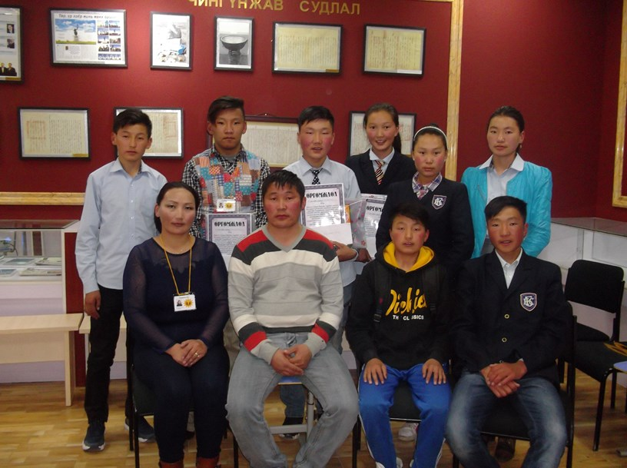 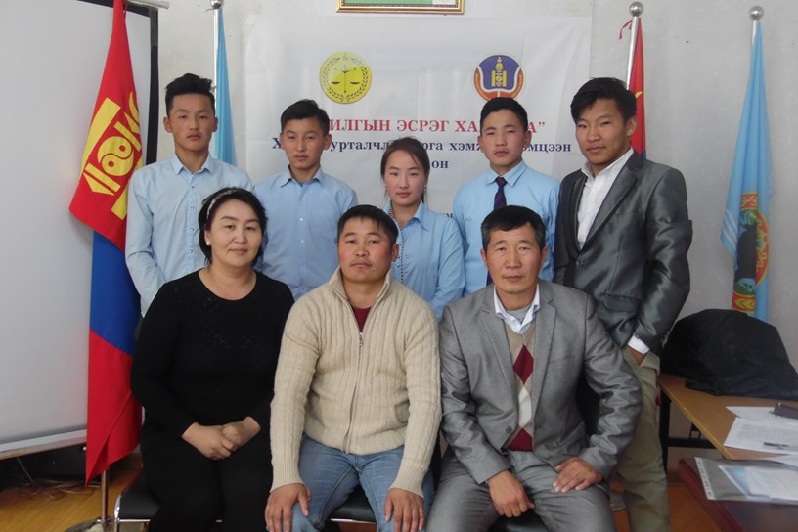

2.Иргэдийн Төлөөлөгчдийн Хурлын байгууллага нь Монгол Улсын Ерөнхийлөгчийн Тамгын газар, Швейцарийн хөгжлийн агентлагийн хамтарсан “Иргэдийн оролцоо” төслөөс 2016 оны 5 дугаар сарын 9-ний өдөр зарласан “Нутгийн хөгжилд иргэний оролцоо” уралдаанд амжилттай оролцож 4 дүгээр байранд шалгарсан. Зохион байгуулсан ажлаа ИТХ-ын цахим хуудсаар сурталчлан танилцуулсан.

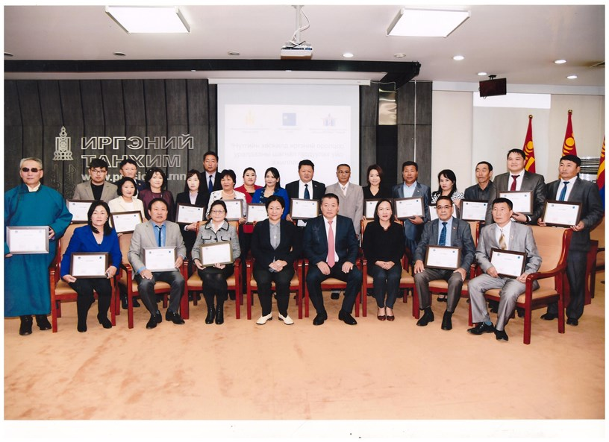

3.Сумын ИТХ-аас сум орон нутгийн хөгжилд үнэтэй хувь нэмэр оруулсан болон ажлын амжилт бүтээл, ажил үйлсээрээ нутаг орны нэр хүндийг дуурсгаж яваа иргэдийг шагнаж алдаршуулах зорилгоор сумын шагналыг анх удаа бий болгон “Нутгийн бахархал тэмдэг” үнэмлэхийг 50 ширхэгийг хийлгэж, 20 иргэнийг шагнаж урамшуулсан. Тэмдэг хийлгэх зардалд 1.5 сая төгрөгийг дотоод нөөц бололцоогоор санхүүжүүлсэн.

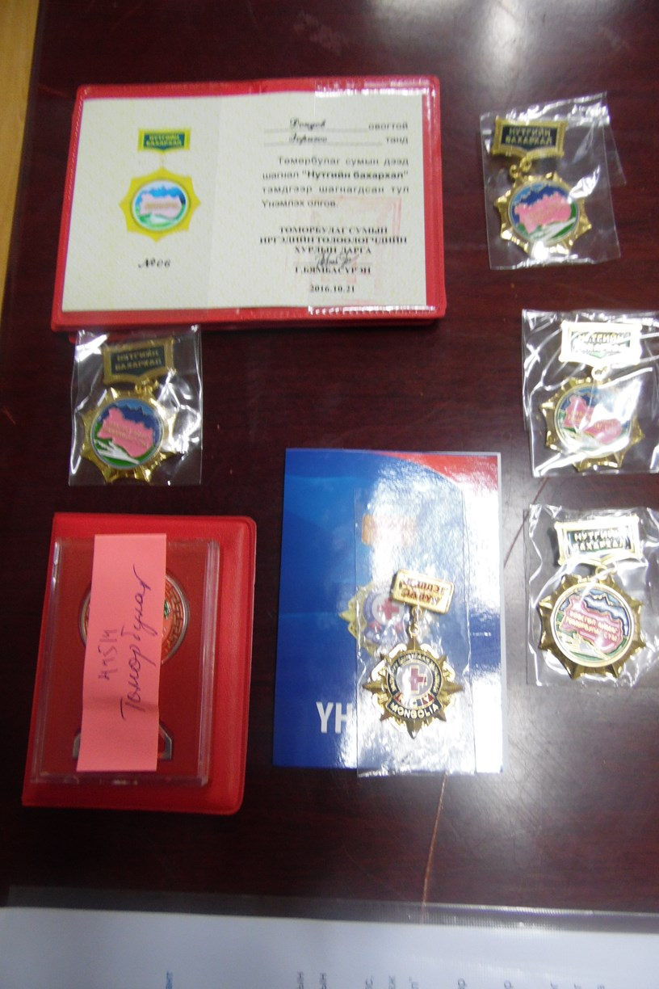

4. Сумын ИТХ-ын ажлын сайн туршлагыг УИХ-ын Тамгын газар, Швейцарийн хөгжлийн агентлаг, НҮБ-ын хөгжлийн хөтөлбөр, НӨУБ-ын чадавхыг бэхжүүлэх нь төслөөс эмхэтгэн гаргасан “ИТХ-ыг дэмжих тэтгэлэг” сайн туршлагын эмхэтгэл номонд хэвлүүлж, ИТХТ-ийн нарийн бичгийн дарга “ИТХ-ын сайн туршлага” номын нээлтийн туршлага солилцох уулзалтанд оролцож, Сумын ИТХ-аас иргэдийн оролцоог хангах талаар санаачлан хэрэгжүүлж байгаа сайн туршлагын талаар илтгэл тавьж хэлэлцүүлсэн.

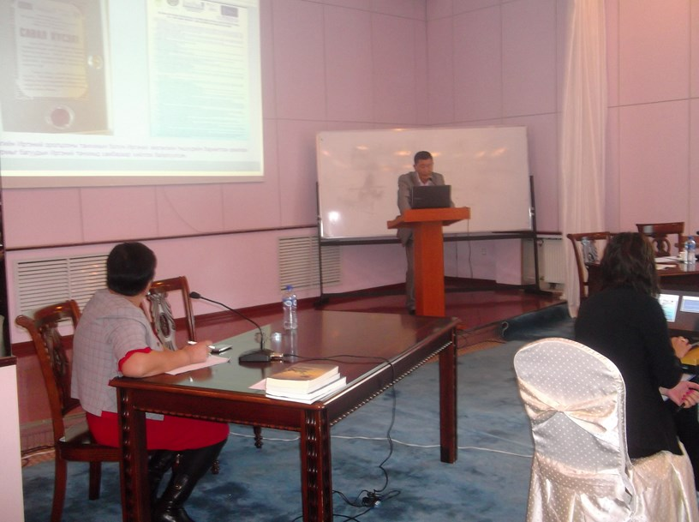 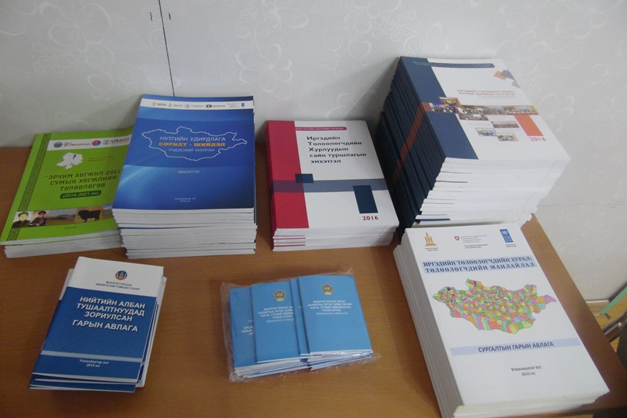

5. Нутгийн шилмэл Эрчим омгийн ямааг үүлдэр болгох талаар шийдвэр гаргаж, хэлэлцүүлэг, сургалт зохион байгуулж, үүлдрээр батлуулах ажлыг аймаг, яамны түвшинд ажил болгон судалгааны ажлуудыг хэрэгжүүлж, 2017 онд үүлдрээр батлуулах боломжийг бүрдүүлсэн.

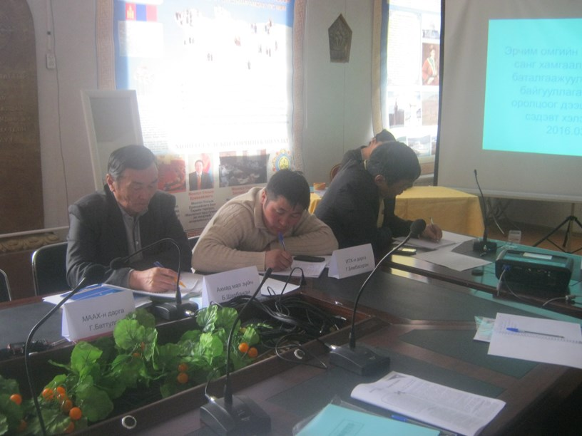 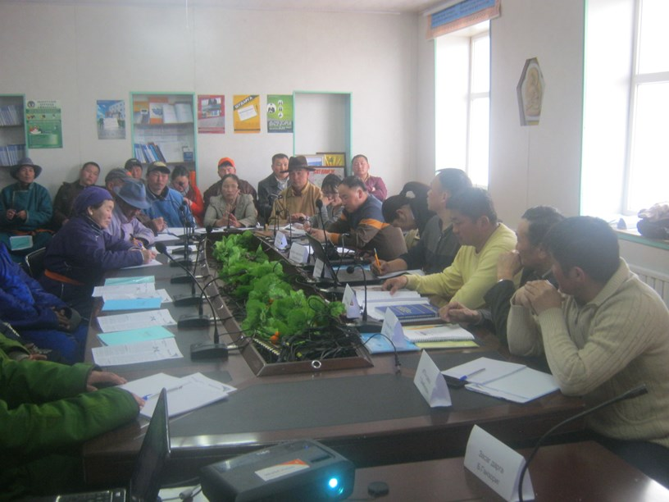

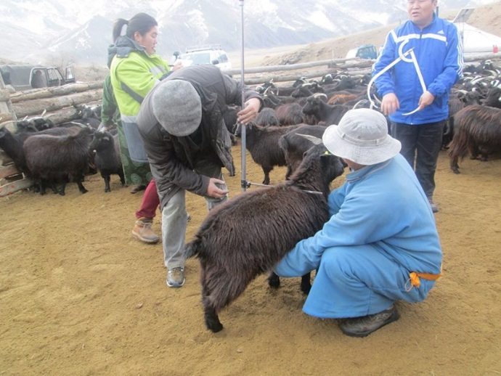 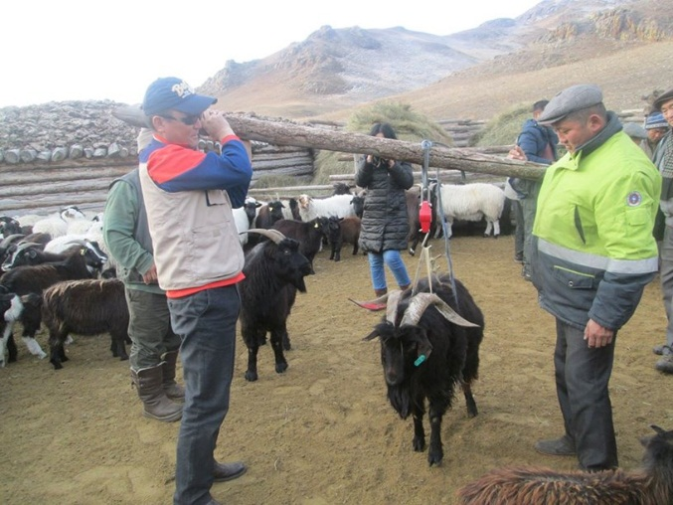

6.Монгол Улсын баатар Дугарын Гунгаагийн мэндэлсний 100 жилийн ойг орон нутагт тэмдэглэн өнгөрүүлэх ажлыг зохион байгуулж, үйл ажиллагаа, уралдаан тэмцээн зохион байгуулан санхүүжүүлж ажилласан.

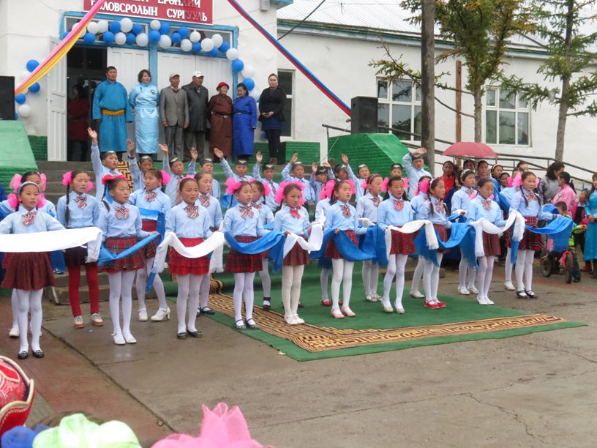 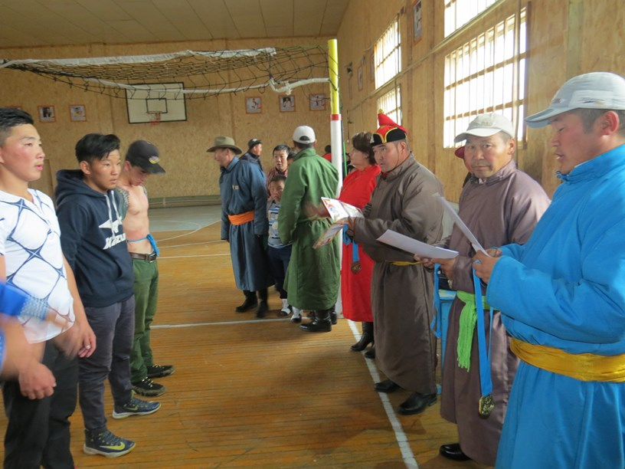

7.Байгууллагын хэвийн ажиллах нөхцлийг дээшлүүлэх ажлын хүрээнд ИТХ-ын ажлын хэрэгцээнд зургийн аппарадыг, 2 багийн ИНХ-ын ажлын хэрэгцээнд 2 ширхэг сейф, тус бүр 2 ширхэг сургалтын ширээг худалдан дотоод боломжоороо худалдан авч, хөдөөгийн 3 багийн төвд шинээр хаяг хийлгэж, ажиллах нөхцөл боломжийг дээшлүүлэхэд анхаарч ажилласан.

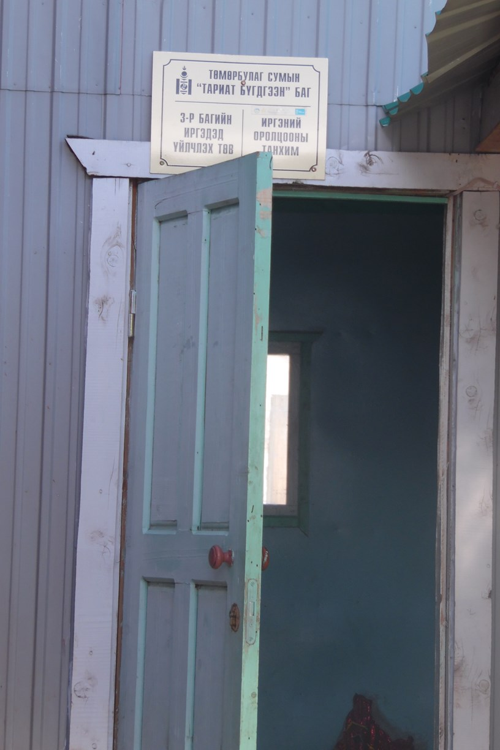 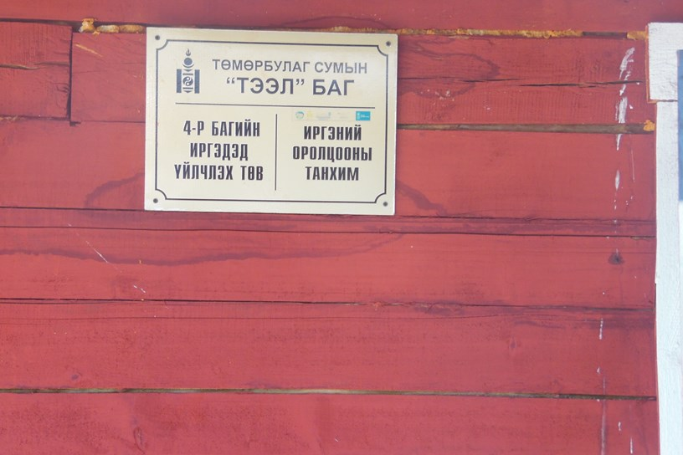

8.Сумын ИТХ-ын санаачилга шийдвэрийн дагуу сумын төвийн нэг гудамжийг замын хөдөлгөөнгүй гудамж болгож цэцэрлэгт хүрээлэн байгуулах талаар тухайн багийн Засаг даргад үүрэг чиглэл өгч, уг ажлын ажлын хүрээнд тухайн гудамжны хөдөлгөөнийг хааж, сагсан бөмбөгийн талбай, гар бөмбөгийн талбай, бага насны хүүхдийн гулгуур байгулах ажлууд хийгдсэн цаашид мод тариалах, сүүдрэвч байгуулах, хөл бөмбөгийн талбай байгуулах, гэрэлтүүлэг, камер суурилуулах ажлууд хийгдэнэ.

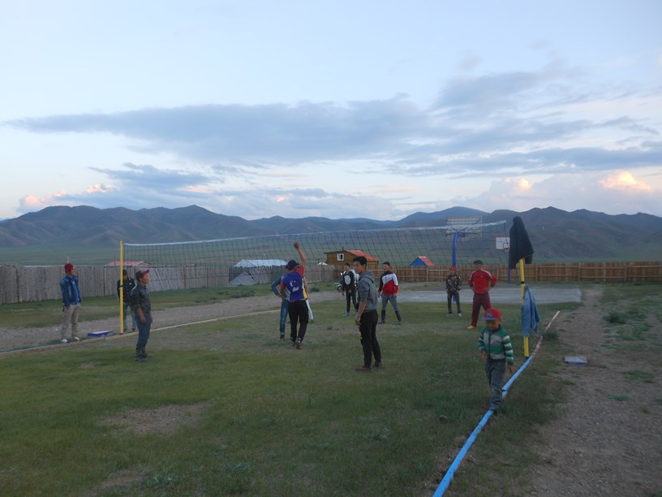 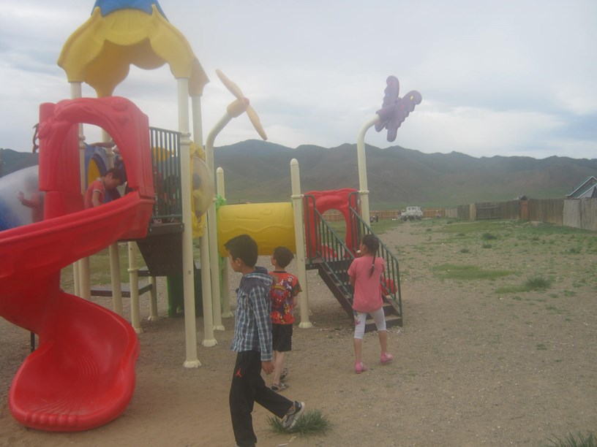

9.Сум орон нутагт иргэдийн оролцоог хангах, нийгмийн сайн үйлсийг дэмжих чиглэлээр санал санаачлага гаргаж үр дүнтэй ажилласан төрийн байгууллага, хувийн хэвшлийн байгууллага, иргэдийг Шинэ жилийн баярыг тохиолдуулан “Оны шилдэг”-ээр шалгаруулан, өргөмжлөл, цом дурсгаж алдаршуулсан.

Сумын ИТХ-ын зохион байгуулсан ажил, үйл ажиллагаа, хурлын шийдвэрийг ”Tumurbulag.Khovsgol. khural.mn” цахим сайтад тухай бүр нь байршуулж мэдээлсэн.